МИНИСТЕРСТВО ОБРАЗОВАНИЯ РОССИЙСКОЙ ФЕДЕРАЦИИ
УФИМСКИЙ ГОСУДАРСТВЕННЫЙ НЕФТЯНОЙ
ТЕХНИЧЕСКИЙ УНИВЕРСИТЕТ

КАФЕДРА РАЗРАБОТКИ И
ЭКСПЛУАТАЦИИ ГАЗОВЫХ
И ГАЗОКОНДЕНСАТНЫХ
МЕСТОРЖДЕНИЙ

КУРСОВая работа

ПО КУРСУ: РАЗРАБОТКА И ЭКСПЛУАТАЦИЯ ГАЗОВЫХ
и ГАЗОКОНДЕНДЕНСАТНЫХ МЕСТОРОЖДЕНИЙ

НА ТЕМУ: РАСЧЕТ ПОКАЗАТЕЛЕЙ РАЗРАБОТКИ ПРИ ГАЗОВОМ РЕЖИМЕ

ГРУППА | ГР-98-01 | ОЦЕНКА | ДАТА | ПОДПИСЬ
СТУДЕНТ | И.М.ГАТАУЛЛИН
КОНСУЛЬТАНТ | ю.в. КАЛИНОВСКИЙ
ОЦЕНКА ЗАЩИТЫ

2002
Содержание

1. Режимы работы газовых залежей.
2. Основные периоды разработки газовых залежей и их характеристика.
3. Основные показатели разработки и зависимости для их расчётов.
3.1. Определение показателей разработки для периода нарастающей и постоянной добычи газа.
3.2.Определение показателей разработки для периода падающей добычи газа.
4. Пример расчёта.
4.1. Алгоритм расчёта.
4.2. Исходные данные.
4.3. Программа и результаты расчёта.

Вывод.
Список использованной литературы.

Введение.

К показателям разработки месторождений природных газов относится множество параметров. В этой работе рассмотрим методику определения изменения во времени дебитов газовых скважин, потребного числа газовых скважин и их изменения во времени, изменения во времени пластового давления и забойного давления в скважинах.
Эти показатели можно определить в результате интегрирования дифференциального уравнения неустановившейся фильтрации газа при соответствующих краевых условиях. В связи с нелинейностью дифференциальных уравнений фильтрации газа в настоящее время не представляется возможным получить необходимые аналитические решения. Поэтому для расчёта показателей разработки месторождений природных газов были предложены различные приближённые методы, а так же приближённые методы интегрирования уравнения Л.С. Лейбинзона.
Определять перечисленные показатели разработки газовых месторождений (при некоторых допущениях) можно методом последовательной смены стационарных состояний.

- Режимы работы газовых залежей

Под режимом газовой залежи понимается проявление движущих сил в пласте, обуславливающих приток газа к забоям скважин. При эксплуатации залежи одновременно могут проявляться разные формы пластовой энергии, преобладающие в различные периоды. Различают два режима эксплуатации газовых залежей: газовый; водонапорный.
При газовом режиме приток газа к забоям скважин обусловливается упругой энергией сжатого газа. Газовый режим характеризуется тем, что в процессе разработки контурная или подошвенная вода практически не поступает в газовую залежь или отсутствует, т.е. пластовые воды малоактивны.
При водонапорном режиме в процессе разработки в газовую залежь поступает контурная или подошвенная вода. С течением времени это приводит к уменьшению газонасыщенного объема порового пространства газовой залежи. Следовательно, при водонапорном режиме приток газа к забоям скважин обуславливается как упругой энергией сжатого газа, так и напором продвигающейся в газовую залежь контурной и подошвенной воды. Продвижение воды в газовую залежь приводит к замедлению темпа падения пластового давления.
При газовом режиме газонасыщенный поровый объём залежи остаётся постоянным, а при водонапорном режиме – уменьшается.
Довольно часто при разработке месторождений природных газов в условиях водонапорного режима давление сначала падает, как при газовом режиме. Дальнейшее поступление воды в залежь приводит к замедлению темпа падения пластового давления. Складывается впечатление, что месторождение вначале разрабатывается при газовом, а затем при водонапорном режиме.
Основная зависимость для подсчёта запасов газа по падению давления выводятся для условий газового режима и основывается на уравнении материального баланса.
При некоторых расчетах пользуются понятием средневзвешенного по газонасыщенному объему порового пространства пластового давления на рассматриваемую дату. Это такое давление, которое установится в газовой залежи после достаточно длительного простаивания всех добывающих скважин (предполагается, что за время простаивания не происходит заметного продвижения границы раздела газ-вода). Изменение во времени среднего пластового давления при газовом режиме определяется по следующему уравнению:
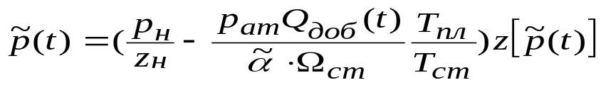

где: 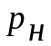-начальное пластовое давление;
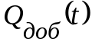-суммарное добытое количество газа ко времени t, приведенное к
атмосферному давлению 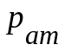 и стандартной температуре 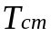;
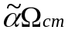-газонасыщенный объем порового пространства залежи;
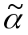- коэффициент газонасыщенности;
- поровый объем залежи;
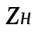 и 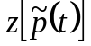 - соответственно коэффициенты сверхсжимаемости газа при пластовой температуре 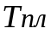 и давлениях 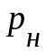 и 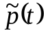.
Из данного уравнения следует, что для газового режима характерна прямолинейность зависимости 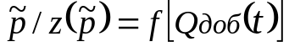.
При водонапорном режиме зависимость отклоняется от соответствующей зависимости, справедливой для газового режима ( рис.1).
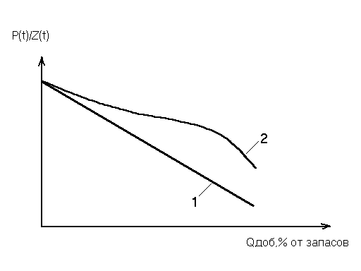
Рисунок 1 - зависимость p(t)/z(p)=f(Q_{доб}) при газовом (1)
и водонапорном (2) режимах

2. Основные периоды разработки газовых залежей и их характеристика.

Различают три периода разработки залежи (рисунок 2):
- Период нарастающей добычи. Он характеризуется тем, что годовые отборы быстро увеличиваются за счет интенсивного ввода в эксплуатацию новых добывающих скважин.
- Период постоянной добычи. В этот период годовые отборы из залежи приблизительно одинаковы. Фонд добывающих скважин каждый год увеличивается на столько, чтобы скомпенсировать падение добычи за счет снижения пластового давления.
- Период падающей добычи. Он характеризуется снижением годовых отборов из залежи. Наступает он тогда, когда компенсация падения добычи за счет бурения новых скважин становится нерентабельной. Этот период характеризуется примерным постоянством фонда добывающих скважин.
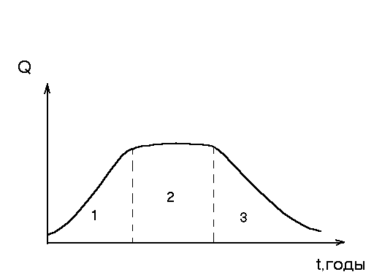
Рисунок 2. Характерные периоды разработки.

В разработке месторождения различают также периоды бескомпрессорной и компрессорной эксплуатации. Эти периоды, как правило, характерны для месторождений, служащих источником дальнего газоснабжения. В настоящее время для дальнего транспорта газа используются трубы большого диаметра, рассчитанные на рабочее давление 5,5 или 7,5 МПа. Поэтому газ, поступающий с промысла на прием магистрального газопровода, должен иметь давление 5,5 или 7,5 МПа.
С точки зрения подготовленности месторождения к разработке и степени его истощения различают также период опытно-промышленной эксплуатации и период промышленной разработки месторождений природных газов. В период опытно-промышленной эксплуатации газ подается потребителю и одновременно происходит доразведка месторождения, подсчет запасов газа и подготовка исходных данных для составления проекта разработки месторождения. Продолжительность опытно-промышленной эксплуатации газовых и газоконденсатных месторождений составляет 2-3 года. В период промышленной разработки месторождения основная задача – оптимальное снабжение конкретных потребителей газом и другой продукцией.
При разработке газоконденсатных месторождений с поддержанием пластового давления путем закачки сухого газа в пласт выделяют период консервации запасов. Это означает, что газ отбирают из месторождения с целью добычи конденсата. В период консервации запасов газ как товарный продукт потребителю не подается. Однако поддержание пластового давления в газоконденсатном месторождении на начальном уровне необязательно. С экономической точки зрения может быть целесообразной добыча конденсата как товарного продукта при поддержании пластового давления на уровне, меньшем начального давления в пласте, или при падении его во времени.

- Основные показатели разработки и зависимости для их расчётов.

В данном проекте рассчитываются четыре основных показателя разработки:
- Изменение во времени средневзвешенного пластового давления.
- Изменение во времени забойного давления.
- Изменение во времени дебита средней скважины.
- Изменение во времени потребного числа скважин.
Расчет показателей можно проводить или конечностно разностными методами или использовать различные приближенные методы.
Для расчета показателей разработки используется метод последовательной смены стационарного состояния (ПССС), и понятие удельного объёма дренирования скважин, которое сильно облегчает расчёты. Основная идея метода ПССС заключается в том, что в пределах удельного объема дренирования в каждый момент времени распределение давления принимается постоянным. Вокруг каждой скважины существуют нейтральные линии тока, т.е. те линии, на которых скорость фильтрации газа равна нулю. Их считают условно непроницаемыми, а отсюда следует, что каждая скважина дренирует свой объём пласта. Поэтому возможно проводить расчёты на одну «среднюю» скважину и определять изменение во времени потребного числа таких скважин.
Другой важный момент заключается в том, что при радиальной фильтрации газа средневзвешенное по удельному объему дренирования пластовое давление практически равно контурному.

3.1. Определение показателей разработки для периода нарастающей и постоянной добычи газа.

Исходными данными являются:
- Геолого-физические характеристики залежи
- Годовые отборы газа из месторождения
- Параметры средней скважины (коэффициенты фильтрационных сопротивлений A и B и депрессия на пласт δ).
- Технологический режим работы скважин (обычно режим постоянной депрессии на пласт).
Все отборы и дебиты считаются приведенными к стандартным условиям (Тст=293 К ; Рст=0.1031 МПа).
Для расчета используются следующие уравнения:
- Уравнение материального баланса для газовой залежи
- Уравнение технологического режима работы средней скважины
- Уравнение притока газа к забою скважины
- Связь потребного числа скважин с годовым отбором и дебитом средней скважины.
Изменение во времени среднего пластового давления определяется по уравнению материального баланса для газовой залежи применительно к газовому режиму:
где 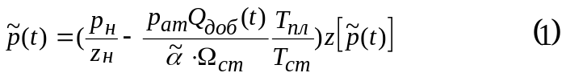-начальное пластовое давление;
-суммарное добытое количество газа ко времени t; приведенное к атмосферному давлению и стандартной температуре ;
-газонасыщенный объем порового пространства залежи;
- коэффициент газонасыщенности;
- поровый объем залежи;
и - соответственно коэффициенты сверхсжимаемости газа при пластовой температуре и давлениях и .
Если зависимость 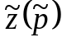 не известна, то уравнение (1) решается методом последовательных приближений.
Если зависимость известна, то уравнение решается любым численным методом. После нахождения следует найти изменение забойного давления от времени t (Рс(t)). Если Рпл-Рз(t)=const, то: 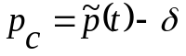 (2) ,
где δ - допустимая депрессия на пласт.
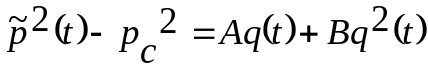 (3).
При известных зависимостях 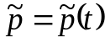 и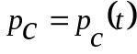 уравнение (3) представляет собой квадратное уравнение относительно дебита средней скважины. Решая его, получим:
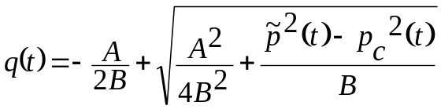 (4)
Найденная зависимость изменения во времени среднего дебита газовых скважин q=q(t) и заданная зависимость отбора газа из месторождения Q=Q(t) по формуле
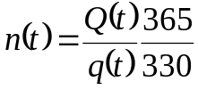 (5)
позволяют установить искомую зависимость изменения во времени потребного числа скважин на разработку месторождения n=n(t). Газонасыщенный объем порового пространства залежи определяется из формулы:
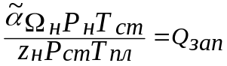 (6) ,
где 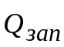 - запасы газа в залежи.
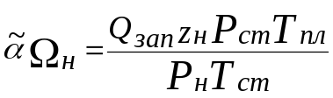 (7)

  - Определение показателей разработки для периода падающей
добычи газа.

Если в период падающей добычи известна зависимость изменения во времени отбора газа, то все расчеты ведутся как и в период нарастающей и постоянной добычи. В противном случае не известно, какой отбор газа обеспечит имеющийся фонд добывающих скважин. В этом случае прибегают к методу последовательных приближений по уточнению добытого количества газа на разные моменты периода падающей добычи.
Пусть на момент t периода падающей добычи газа все показатели разработки известны. Приближенно оценим добытое количество газа к моменту 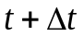 по формуле:

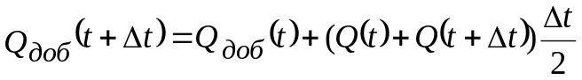 (8)

- Условно полагаем на первом шаге, что 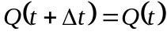
- По формуле (8) вычисляем 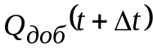
- По формуле (1) вычисляем 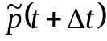
- По формулам (2) и (4) вычисляем 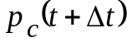; 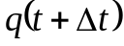
- Поскольку в период падающей добычи не меняется число скважин. По формуле (5) уточняется 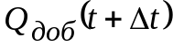
- Возврат к пункту 2.
Расчеты ведутся до тех пор, пока разность  на соседних итерациях не составит <0,01 МПа.

4. Пример расчёта.

4.1. Алгоритм расчёта.

В таблицах 1 и 2 представлены исходные данные для расчета показателей разработки газовой залежи при газовом режиме. Для нахождения необходимо решить уравнение (1). Так как известна зависимость , то получаем следующее уравнение

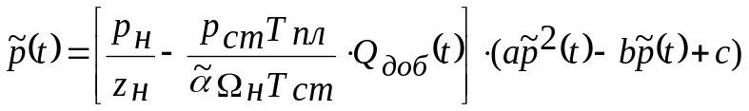 (9).

Решая квадратное уравнение (9) находим :

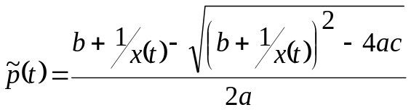 (10),

где 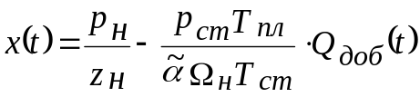 (11).

Программа для расчета показателей разработки газовой залежи при газовом режиме в период нарастающей и постоянной добычи составлена в TURBO PASKAL и работает по следующему алгоритму.
- Ввод всех исходных данных.
- Расчет по формуле 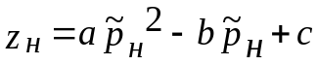.
- Расчет по формуле (7).
- Расчет 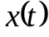 по формуле (11).
- Расчет по формуле (10).
- Расчет 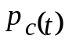 по формуле (2).
- Расчет 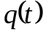 по формуле (4).
- Расчет 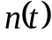 по формуле (5).
Расчеты по пунктам 4-8 повторяются для каждого значения , которое определяется как сумма годовых отборов ко времени t.
По результатам расчета строим графики зависимости показателей разработки от времени (рис.3,4,5).

4.2. Исходные данные (вариант-6).

Таблица №1.
Показатель | Обозначение | Еденица измерения | Значение
Запасы | Qзап | млрд.м³ | 300
Начальное пластовое давление | Рпл | МПа | 30
Начальная пластовая температура | Тпл | К | 336
Коэффициенты фильтрационных сопротивлений | А | МПа²/ (тыс.м³/сут) | 0,03
Коэффициенты фильтрационных сопротивлений | В | МПа²/ (тыс.м³/сут) | 0,001
Допустимая депрессия на пласт | δ | МПа | 2
Коэффициенты | a |  | 0,000482
Коэффициенты | b |  | 0,01685
Коэффициенты | c |  | 1,01
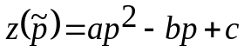a, b, c – коэффициенты уравнения

Таблица №2.
Добыча по годам
Годы | 1 | 2 | 3 | 4 | 5 | 6 | 7 | 8 | 9 | 10 | 11 | 12 | 13 | 14-18
Добыча,  млрд.м³/год | 5 | 5 | 10 | 10 | 12,5 | 12,5 | 15 | 15 | 20 | 20 | 20 | 20 | 20 | Падающая добыча

4.3.Программа и результаты расчёта.
Program kurs;
Type Vector=array[1..20] of real;
Matrica=array[1..20,1..20] of real;
Label 1,2;
Var
Q1,Qd1:Matrica;
Q,Qd,Ppl,x,Pc,qc,Ppl1,x1,Pc1,qc1,m:Vector;
Qg,Pn,Tn,A,B,d,e,f,c,Zn,Vgn,k:real;
i,n,j:integer;
Begin
Writeln (' Расчёт показателей разработки газового ');
Writeln (' месторождения при газовом режиме ');
Write ('Запасы газа Qg=');Readln(Qg);
Write ('Начальное пластовое давление Pn=');Readln(Pn);
Write ('Начальная пластовая температура Tn=');Readln(Tn);
Write ('Коэффициент фильтрационных сопротивлений A=');Readln(A);
Write ('Коэффициент фильтрационных сопротивлений B=');Readln(B);
Write ('Депрессия на пласт d=');Readln(d);
n:=13;
For i:=1 to n do begin
Write ('Добыча газа по годам Q',i,'=');Read(Q[i]);
end;
e:=0.000482;
f:=0.01685;
c:=1.01;
Zn:=e*Pn*Pn-f*Pn+c;
Vgn:=Qg*Zn*0.1*Tn/(Pn*293);
Qd[1]:=Q[1];
For i:=1 to n-1 do
Qd[i+1]:=Qd[i]+Q[i+1];
Writeln (' Результаты расчётов');
Writeln (' Ppl',' ',' Pc',' ',' qc',' ',' m');
For i:=1 to n do begin
x[i]:=Pn/Zn-Qd[i]*0.1*Tn/(Vgn*293);
Ppl[i]:=(f+1/x[i]-SQRT(SQR(f+1/x[i])-4*e*c))/(2*e);
Pc[i]:=Ppl[i]-d;
qc[i]:=-A/(2*B)+SQRT(A*A/(4*B*B)+(Ppl[i]*Ppl[i]-Pc[i]*Pc[i])/B);
m[i]:=Q[i]*1000000/(qc[i]*330);
Writeln (Ppl[i]:5:2, Pc[i]:10:2, qc[i]:10:2, m[i]:6:0);
end;
k:=m[13];
For i:=14 to 18 do begin
j:=0;
Q1[i,1]:=Q[i-1];
1: j:=j+1;
Qd1[i,j]:=Qd[i-1]+(Q[i-1]+Q1[i,j])*0.5;
x1[j]:=Pn/Zn-Qd1[i,j]*0.1*Tn/(Vgn*293);
Ppl1[j]:=(f+1/x1[j]-SQRT(SQR(f+1/x1[j])-4*e*c))/(2*e);
Pc1[j]:=Ppl1[j]-d;
qc1[j]:=-A/(2*B)+SQRT(A*A/(4*B*B)+(Ppl1[j]*Ppl1[j]-Pc1[j]*Pc1[j])/B);
Q1[i,j+1]:=k*qc1[j]*330/1000000;
If j>=3 then goto 2;
j:=j+1;
Qd1[i,j]:=Qd[i-1]+(Q[i-1]+Q1[i,j])*0.5;
x1[j]:=Pn/Zn-Qd1[i,j]*0.1*Tn/(Vgn*293);
Ppl1[j]:=(f+1/x1[j]-SQRT(SQR(f+1/x1[j])-4*e*c))/(2*e);
Pc1[j]:=Ppl1[j]-d;
qc1[j]:=-A/(2*B)+SQRT(A*A/(4*B*B)+(Ppl1[j]*Ppl1[j]-Pc1[j]*Pc1[j])/B);
Q1[i,j+1]:=k*qc1[j]*330/1000000;
2: If ABS((Ppl1[j]-Ppl1[j-1]))>0.01 then goto 1;
Qd[i]:=Qd1[i,j];
Q[i]:=Q1[i,j];
Writeln (Ppl1[j]:5:2, Pc1[j]:10:2, qc1[j]:10:2, m[13]:6:0);
end;
end.

Расчёт показателей разработки газового
месторождения при газовом режиме
Запасы газа Qg=300
Начальное пластовое давление Pn=30
Начальная пластовая температура Tn=336
Коэффициент фильтрационных сопротивлений A=0.03
Коэффициент фильтрационных сопротивлений B=0.001
Депрессия на пласт d=2
Добыча газа по годам Q1=5
Добыча газа по годам Q2=5
Добыча газа по годам Q3=10
Добыча газа по годам Q4=10
Добыча газа по годам Q5=12.5
Добыча газа по годам Q6=12.5
Добыча газа по годам Q7=15
Добыча газа по годам Q8=15
Добыча газа по годам Q9=20
Добыча газа по годам Q10=20
Добыча газа по годам Q11=20
Добыча газа по годам Q12=20
Добыча газа по годам Q13=20

Результаты расчётов
Ppl Pc qc m
29.21 27.21 321.25 47
28.46 26.46 316.77 48
27.07 25.07 308.26 98
25.78 23.78 300.20 101
24.29 22.29 290.59 130
22.90 20.90 281.33 135
21.32 19.32 270.51 168
19.83 17.83 259.85 175
17.93 15.93 245.68 247
16.11 14.11 231.28 262
14.33 12.33 216.40 280
12.58 10.58 200.74 302 Годовой отбор при пада-
10.83 8.83 183.91 330 ющей добыче Q_{i}млрд.м³/год.
9.16 7.16 166.33 330 18.09
7.64 5.64 148.65 330 16.17
6.26 4.26 130.83 330 14.24
5.03 3.03 112.86 330 12.29
3.96 1.96 94.78 330 10.33

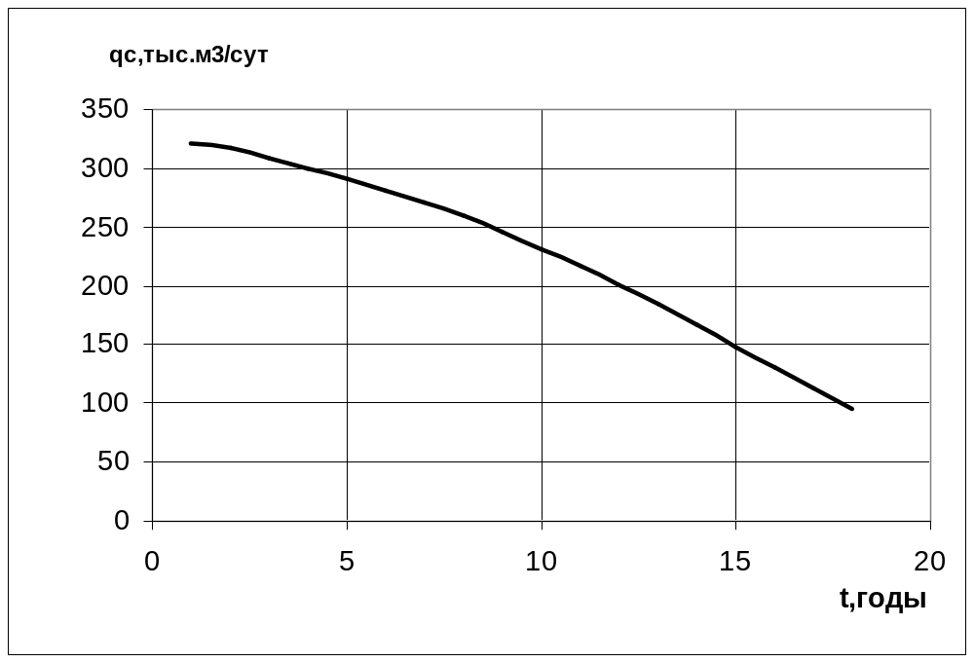
Рисунок 3. Динамика дебита средней скважины.

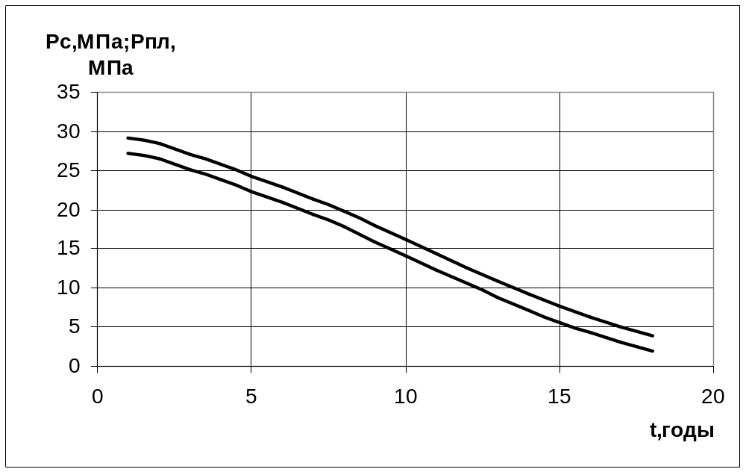
Рисунок 4. Динамика средневзвешенного пластового и забойного давлений.

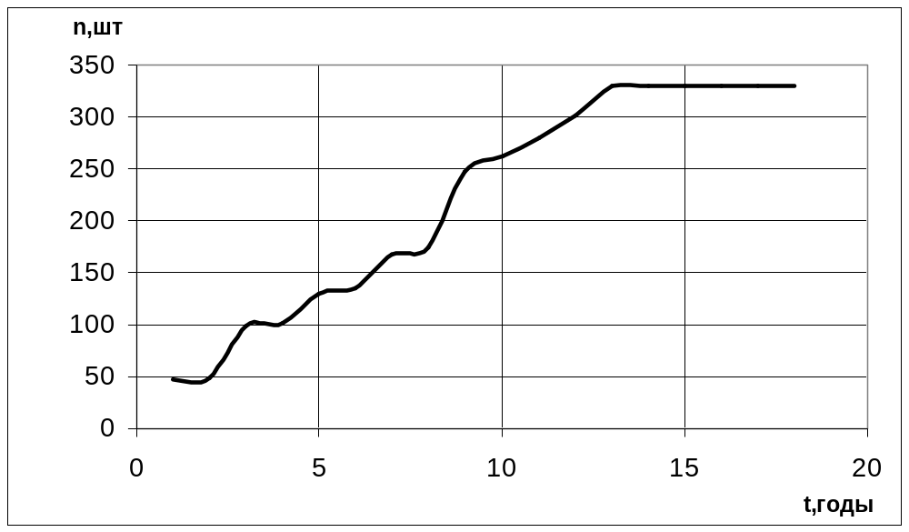

Рисунок 5. Изменение во времени числа скважин.

Вывод.

По результатам расчетов за 18 лет разработки средневзвешенное пластовое давление снизилось на 25,25 МПа. Дебит средней скважины стечением времени снижается с 321,2 до 94,78 тыс. м³/сут. Потребное число скважин увеличилось с 47 в первом году до 330 в 13-ом году и осталась неизменной в период падающей добычи. На рисунках 3, 4, 5 показана динамика показателей разработки.
При расчете показателей разработки методом последовательной смены стационарных состояний вводятся следующие допущения:
- не учитывается неоднородность продуктивных отложений по коллекторским свойствам;
- расчеты ведутся на среднюю скважину – на скважину со средними дебитами, коэффициентами фильтрационных сопротивлений А и В, при средних допустимых депрессиях на пласт;
- сетка скважин в каждый момент времени считается равномерной;
- не учитывается произвольность конфигурации месторождения.
Использование метода последовательной смены стационарных состояний для определения показателей разработки газовых месторождений целесообразно при ориентировочных, оценочных расчетах. Эта методика широко применяется на начальных этапах проектирования разработки месторождений природных газов, когда из-за недостаточных количества и достоверности исходной информации не представляется возможным использовать более точные и совершенные расчетные методы .

Список использованной литературы

- А.И. Ширковский Разработка и эксплуатация газовых и газоконденсатных месторождений, М., изд. «НЕДРА», 1987.
- Ю.П. Коротаев, С.Н. Закиров Теория и проектирование разработки газовых и газоконденсатных месторождений, М., изд. «НЕДРА», 1981.
- Ю.П. Коротаев, А.И. Ширковский Добыча, транспорт и подземное хранение газа, М., изд. «НЕДРА», 1984.

